Samenwerkingscontract

INF1H – Project 2 - Groep 1

# Doel

*Deze overeenkomst is een afspraak tussen vijf studenten. Alle studenten binnen de projectgroep dienen deze overeenkomst te ondertekenen en verklaren daardoor zo goed samen te werken om een zo goed mogelijk eindresultaat te halen.*

# Opdracht

Startdatum: *16 januari 2014*

Deze samenwerking is geldig tot:

* *De eindpresentatie over het gemaakte product, het einde van week 10*

# Hogeschool Rotterdam

Opleiding: Informatica

Module: Project 2

Studiejaar: 2016 – 2017

Opleidingsjaar: 1e

# Leden

|  |  |
| --- | --- |
| Naam | Aaron Beetstra |
| Studentnummer | 0927348 |
| Rol in project | Development team |
| E-mailadres | 0927348@hr.nl |
| Mobiel | 0625182330 |

|  |  |
| --- | --- |
| Naam | Mark Stout |
| Studentnummer | 0925462 |
| Rol in project | Scrum Master |
| E-mailadres | 0925462@hr.nl |
| Mobiel | 0646881719 |

|  |  |
| --- | --- |
| Naam | Ralph Verburg |
| Studentnummer | 0896320 |
| Rol in project | Development team |
| E-mailadres | 0896320@hr.nl |
| Mobiel | 0634402646 |

|  |  |
| --- | --- |
| Naam | Selim Aydi |
| Studentnummer | 0894786 |
| Rol in project | Development team |
| E-mailadres | 0894786@hr.nl |
| Mobiel | 0646016757 |

|  |  |
| --- | --- |
| Naam | Gelderen, Vincent van |
| Rol in project | Product Owner |
| E-mailadres | ??? |

|  |  |
| --- | --- |
| Naam | Lemmens, J.H.I. |
| Rol in project | Tutor |
| E-mailadres | j.h.i.lemmens@hr.nl |

# Groepsregels

**Communicatie**

*Tijdens de voortgang van het project zal er gecommuniceerd worden via:*

* *WhatsApp*
* *E-mail*

**Werktijden**

*Aan het project zal gewerkt worden op de volgende momenten:*

* *Alle werkdagen van week 7 tot en met 10*
  + *Standaard van 9 uur ’s ochtends tot in de middag, uitzonderingen van toepassing indien unaniem besloten*
* *De lessen van de tutor en product owner*

**Aanwezigheid**

*Ieder lid van het team dient bij elke afspraak aanwezig te zijn. Afwezigheid mag alleen wanneer er minstens een dag van tevoren een geldige reden is gegeven.*

**Documenten**

*Documenten en bestanden gemaakt door het team worden geüpload naar een gezamenlijke Github branch.*

**Reactietijden**

*We hanteren de volgende deadlines:*

* *Ieder lid levert zijn werk een dag van te voren om tien uur ’s avonds in op de Github, zodat de scrum master alle benodigde documenten heeft.*
* *De scrum master zal dan alle benodigde documenten comprimeren in een map en deze minimaal 12 uur voor de volgende afspraak inleveren.*

**Escalatieregels**

* *Indien een lid een bovenstaande afspraak 1 keer niet nakomt, zal dit lid een officiële waarschuwing krijgen.*
* *Als een lid een bovenstaande afspraak nogmaals niet nakomt zullen we als groep in overleg treden met elkaar. Als daar geen passende oplossing wordt bedacht zullen we contact opnemen met onze tutor/leraar van het projectteam.*

# Ondertekening

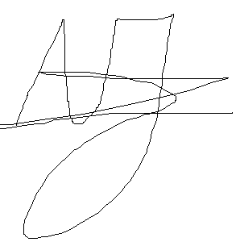

_______________________________

*Aaron Beetstra*

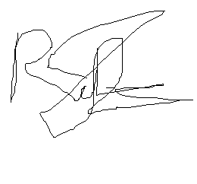

_______________________________

*Ralph Verburg*



_______________________________

*Mark Stout*



_______________________________

*Selim Aydi*